VĚTA JEDNODUCHÁ A SOUVĚTÍ – PŘEHLED UČIVA
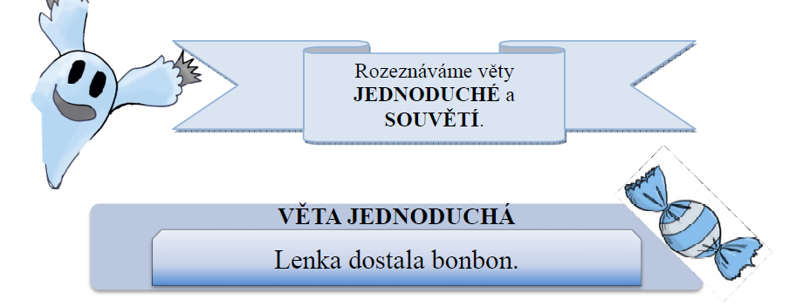
Ve větě jednoduché je JEDNO sloveso ve tvaru určitém.

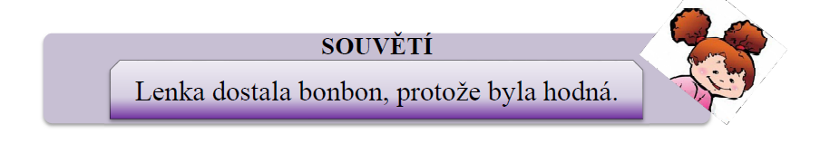
Souvětí vznikne spojením dvou nebo více jednoduchých vět. Obsahuje DVĚ nebo VÍCE sloves ve tvaru určitém.

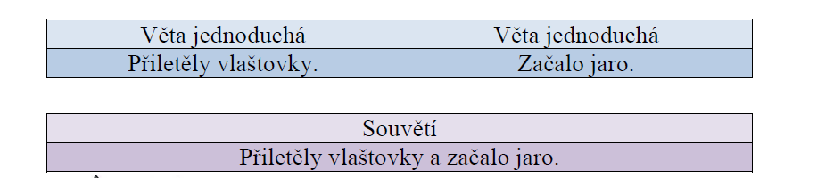

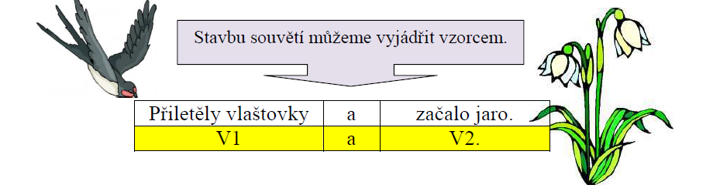
Do vzorce napíšeme značku V pro větu, číslici vyjadřující pořadí věty v souvětí a všechna znaménka ve větách.
